广东省结核病控制中心培养瓶采购项目需求

一、项目概况
1.本项目拟确定一家供应商，提供广东省结核病控制中心培养瓶供应服务。
2.服务期限：自合同签订之日起一年。
3.供货方式：分批采购，每批供货数量由采购人依实际情况而定。

二、采购要求
1.培养瓶用途：制作培养基，用于结核菌培养及药敏试验等。
2.培养瓶需求目录：
序号 | 名称
1 | 中性培养基
2 | 酸性培养基
3 | 异烟肼（INH）
4 | 利福平（RFP）
5 | 乙胺丁醇（EMB）
6 | 对氨基水杨酸（PAS）
7 | 卡那霉素（KM）
8 | 卷曲霉素（CPM）
9 | 丙硫异烟胺（PTO）
10 | 氧氟沙星（OFX）
11 | 链霉素（SM）
12 | 左氧氟沙星（LFX）
13 | 阿米卡星（AK）
14 | 对硝基苯甲酸（PNB）
15 | 噻吩-2-羧酸肼（TCH）
16 | 莫西沙星（MFX）

3.采购数量：每批培养瓶供货数量由采购人依实际情况而定。
4.参数要求：具体详见PC塑料管参数。PC材质透明塑料瓶，不容易碎。含瓶子、瓶盖。每一个瓶子按表上的药品名印字。规格：容量25mL。60支/盒，20盒/箱。
PC塑料管参数：
产品图片名称 | 材料 | 性能 | 用途
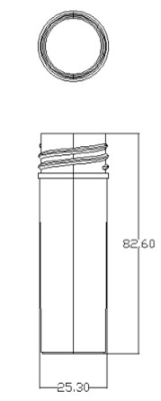 | PC | 1、强度高，抗拉伸强度69MPa、抗弯曲强度96MPa。  2、耐高温，长期使用可耐130摄氏度温度环境。  3、透明性好，无毒。  4、用热水和腐蚀性溶液洗涤处理时不变形且保持透明。  5、产品的外形要求尺寸见左图（单位为毫米）。 | 1、用于包装领域：医药包装；  2、可盛装蒸汽、清洗剂、医疗化验试剂。
包装要求：1）每盒瓶口全部朝下放。2）外包装箱要标明药品名称（可用电脑纸打印贴上）。3）盖子包装为400到500个/包，并且袋子要结实。出厂前用环氧乙烷灭菌。每盒用透明塑料密封。

